关于会员特价插卡使用的通知
各门店：
为了便于销售人员及顾客了解更多会员特价品种，提升门店宣传氛围，提高门店销售。插卡以从4月28日随货到店，门店收到后将新插卡替换之前的会员特价插卡。
一、会员特价插卡陈列
1、根据下面图1（新版插卡）空白处内的虚线，统一用黑色POP笔或黑色彩色笔进行书写，将价格填写完整。
图1：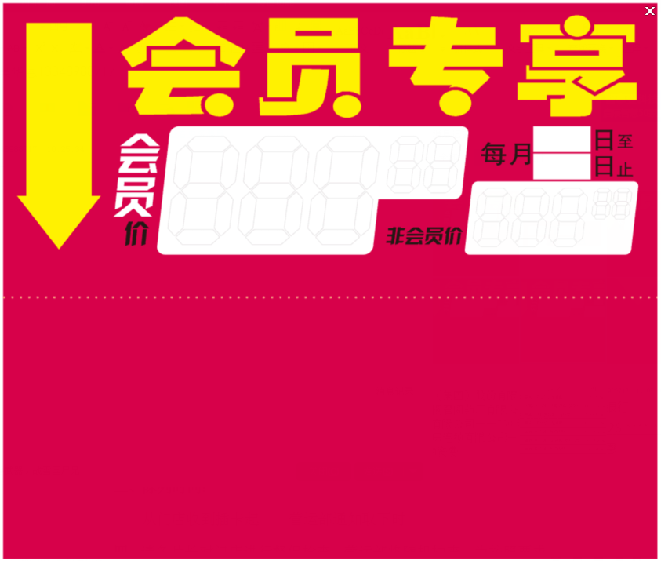
2、此项根据特价品种细表内宣传时间进行填写。
3、插卡统一插在相对应货架签背后，请与价签左右对齐。如图2.
图2：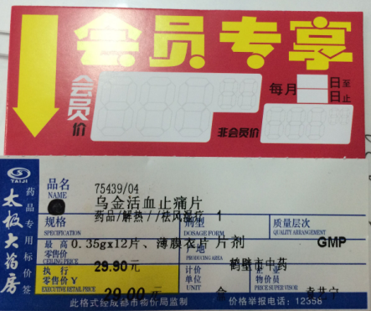
4、虚线内价格数字正确书写请参照下图3：
图3：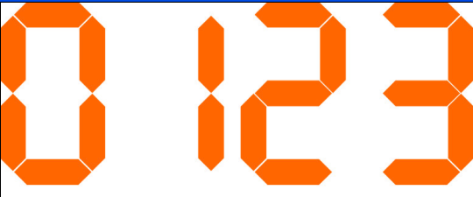 
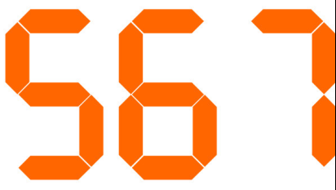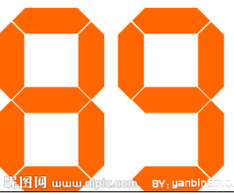
三、陈列时间：
根据货品宣传时间进行摆放，例如：
- 每月1-15日宣传的货品的插卡于每月31日（最后一天)晚上和每月1日将插卡插在相对应价签处。
- 每月16-31日宣传的货品的插卡于每月15日晚上和每月16日将插卡插在相对应价签处。
四、请各片长对门店进行督促检查。营运部将随机抽查，将按照片长及督导现场检查标准进行罚款和通报批评。
营运部
2015年5月6日

